**INSTITUTO POLITÉCNICO NACIONAL**

**Escuela Superior de Cómputo (ESCOM)**

**PROFESOR**: Axel Ernesto Moreno Cervantes.

**MATERIA**: Redes de Computadoras.

**TRABAJO:** Reporte Práctica 5 Enrutamiento estático.

**ALUMNOS:**

* Guerra Vargas Irving Cristóbal.
* Monroy Martos Elioth.

**GRUPO:** 2CM11

# Introducción

El enrutamiento es la función de buscar el mejor camino de entre todos los posibles en una red, es decir, es encontrar las rutas más óptimas para dirigir los paquetes.

Por lo cual, podemos definir el termino mejor ruta, la cual es la ruta por donde se pasa por el menor número de nodos y ofrece el menor coste.

Para esto, es necesario hablar sobre la tabla de enrutamiento, la cual contiene la información más importante que usan los routers. Esta tabla proporciona la información que usan los routers para reenviar los paquetes recibidos. Si la información de la tabla de enrutamiento no es correcta, el tráfico se reenviará incorrectamente y no llegará a su destino.

El enrutamiento estático proporciona un método que otorga un control absoluto sobre las rutas por las que se transmiten los datos en una red. Para adquirir este control, las tablas de enrutamiento se crean manualmente. Comúnmente esto es hecho en redes pequeñas (debido a que mientras más routers existan más veces tendrá que realizarse la configuración).

Los protocolos de enrutamiento dinámico normalmente reducen este proceso, ya que hacen lo que se tendría que hacer de forma manual de forma automática.

Para la realización de la práctica se usó el software llamado Packet Tracer, el cual es un programa de simulación de redes que permite experimentar con el comportamiento de la red. Fue elaborado por la compañía Cisco y provee de capacidades de simulación y visualización de conceptos básicos de redes.

# Desarrollo

Para esta práctica se construyó la siguiente red en Packet Tracer:

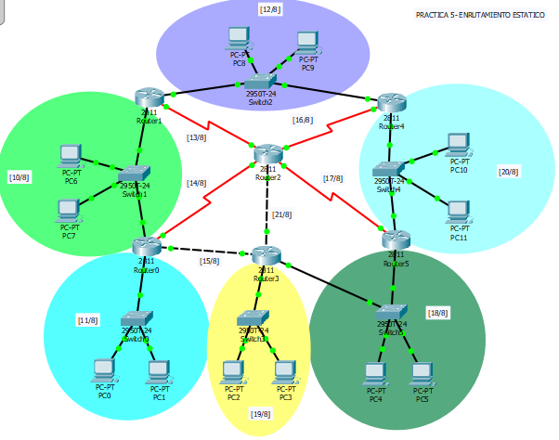

Lo primero en realizar, fue configurar las IP de cada una de las computadoras. Al presionar sobre el icono de las computadoras y posteriormente seleccionar la opción “Desktop” se mostraba la siguiente pantalla la cual permitía hacerlo:

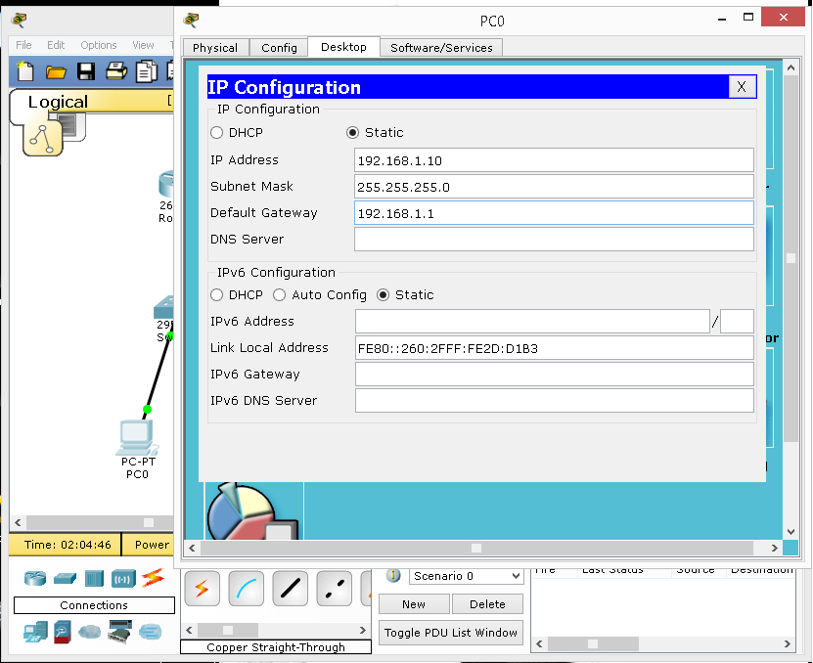

Posteriormente, proseguimos a configurar cada uno de los routers y sus correspondientes direcciones IP. Para esto fue necesario ingresar a la terminal de cada uno de los routers (CLI) para ejecutar los siguientes comandos:

|  |
| --- |
| *enable /permite activar el router*  *(#) configure terminal /permite entrar en modo de configuración global*  *(config) interface interface 0/0 /permite seleccionar la interfaz a configurar*  *(config-if) ip address 192.168.1.1 255.255.255.0 /permite añadir una ip y una máscara*  *(config-if) no shutdown /no apagar*  *(config-if) exit /salir de la configuración* |

Este proceso fue realizado para cada una de las interfaces de red que tenían cada uno de los routers.

Ahora que todas las interfaces de red están configuradas, procedimos a realizar el enrutamiento mediante el uso del comando ip route.

Volviendo a seleccionar los routers y accediendo a su terminal, fueron enrutados de la siguiente manera:

|  |
| --- |
| enable  (#) configure terminal  (config) ip route 192.168.0.0 255.255.0.0 10.10.1.2 |

# Conclusiones

Guerra Vargas Irving Cristóbal:

Está práctica es la primera que realizamos usando Packet Tracer, el cual es un software que nos permite hacer pruebas sobre como configuramos una red sin tener que hacerlo físicamente. Sirvió para que nos familiarizáramos con la interfaz del programa y además sobre como realizaríamos un enrutamiento en la realidad si tuviéramos los routers Cisco. Además, practicamos con el enrutamiento estático, el cual es el método que era usado anteriormente a los protocolos de enrutamiento dinámico.

Monroy Martos Elioth:

Lo visto en esta práctica, nos permitió aplicar diversos conocimientos que habíamos adquirido teóricamente, y nos ayudó a entender mejor como es que se configura en la vida real una red de computadoras, ya que tuvimos que hacer toda la configuración de la misma desde cero, desde definir ip para nuestras computadoras hasta configurar las interfaces de red de los routers. Fue un proceso un tanto laborioso pero que al final pudimos completar de forma satisfactoria.